UGROŽENE ŽIVOTINJE ZBOG ZAGAĐENJA OKOLIŠA!

POLARNI MJEDVJED (Ursus maritimus). Treća je najveća kopnena zvijer na svijetu. Žućkastobijelom bojom krzna odlično je prilagođen svojoj okolini. Razlog ugroženja su klimatske promjene. Oni kao što svi znamo žive na vječnome ledu koji se zahvaljujući klimatskim promjenama topi i nestaje. Najčešći način prehrane polarnog medvjeda je lov, a njihov glavni plijen su tuljani. Medvjed ubija tuljana snažnim udarcem po glavi, a od plijena iskoristiti samo iznutrice, kožu i masnoću. To je jedna od najugroženijih životinja na svijetu i uskoro će nestati.Plavetni kit ili plavi kit (lat. Balaenoptera musculus) spada u porodicu brazdastih kitova koji su dio podreda kitova usana. On je sisavac potpuno prilagođen stalnom životu u vodi, i najveća životinja koja je uopće postojala na Zemlji. Dok se u ranijim stoljećima plavetne kitove nije lovilo zbog njihove brzine i težine, od sredine 19. stoljeća ih se počelo redovno loviti. Tijekom 20. stoljeća izlovljeno je oko 350.000 plavih kitova. Na južnoj polutki nastala su prava naselja za lovce i prerađivače kitova koja su za vrijeme sezone lova na kitove kipila od života i užurbanog rada. Izvan sezone, naselja bi opustjela. Posljedica takvog intenzivnog izlova bio je veliki pad ulova nakon 1930. godine, jer plavetnih kitova gotovo da više nije ni bilo. Pa ipak, tek 1966. su stupile na snagu međunarodne odredbe o zaštiti.
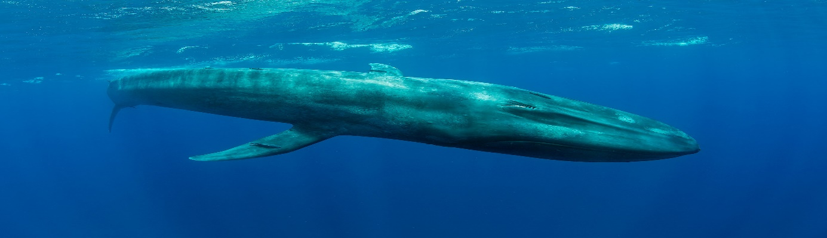
Dobri dupin (lat. Tursiops truncatus) vrsta je dupina koja živi i u Jadranu. Dupini se ubrajaju u najpoznatije i najomiljenije morske sisavce, a dobri dupin je vjerojatno najbolje poznata i jedna od najrasprostranjenijih vrsta u skupini dupina. Zagađenje mora, koje dolazi s kopna u obliku različitih otrovnih tvari, procesom nakupljanja u organizmu u velikim količinama gomila se u tkivima dupina, te ima dugoročan učinak na populaciju. Dupini su vrlo društvene životinje i žive u skupinama različite veličine i različitog sastava: to mogu biti životinje istog spola ili mužjaci i ženke zajedno sa svojim mladuncima. Pomažu si u lovu, kod poroda i bolesti. Njihovo prijateljsko i lojalno ponašanje za dupine je od životne važnosti.

- Luka Vreš

